1. Анализ требований к системе.
2. Описание системы
Внедряемая информационная система принадлежит к типу баз данных и состоит из двух основных частей: собственно базы данных и пользовательского WEB-приложения. Внедряемая база данных принадлежит к разновидности реляционных баз данных. Основа реляционных баз данных это отношения или взаимосвязь между отдельными двухмерными таблицами. Данная реляционная база данных реализована в системе управления реляционными базами данных SQL Server 2000. И для её написания использовался структурированный язык запросов Transact-SQL. Пользовательское приложение написано на языке Visual Basic встроенный с помощью ASP-технологии в HTML-код, что позволило реализовать полноценное приложение, с которым можно работать в интранете.
В проектируемой базе данных содержится десять таблиц, под определенными кодовыми названиями, которые используется в качестве имени объекта в СУРБД SQL Server 2000. Кодовое имя, его расшифровка и тип таблицы, даны в Таблице 1, приведенной ниже.
Таблица 1
Список таблиц используемых в системе
№ порядковый | Кодовое имя таблицы | Расшифровка кодового имени | Тип таблицы
1 | Main | Основная (отображает собственно инвестиционный план) | Базовая
2 | Contracts | Отображает договора заключенные предприятием | Базовая
3 | Worker | Список работников занятых в инвестиционном плане | Справочник
4 | Titles | Список должностей работников, занятых в инвестиционном плане | Справочник
5 | StatCode | Список состояний, которые может принимать проект | Справочник
6 | IDe | Список идентификаторов, определяющих слой проекта | Справочник
7 | Codes | Список кодов, которые однозначно идентифицируют проект | Справочник
8 | CompID | Отображает компаний, с которыми заключен договор | Базово-справочная
9 | CompData | Проводит связи между проектами, договорами и компаниями | Связка
10 | Status | Отображает связи между проектами и их статусами, а также историю статусов | Базово-связующая

Все таблицы системы в таблице 1 разделены на три первичных типа и два смешанных.
Первичные типы это:
1. Базовые таблицы. Таблицы, предназначенные непосредственно для работы пользователей с базой данных.
2. Справочные таблицы или справочники. Таблицы, предназначенные для ведения перечня кодов и расшифровки определенного круга объектов.
3. Связующие таблицы или связки. Таблицы, предназначенные для проведения взаимосвязей между определенными таблицами, с целью сокращения избыточности информации.
Смешанные типы это:
1. Базово-справочные таблицы. Таблицы, включающие в себя как признаки справочника, так и часть признаков базовой таблицы. Так в данной системе это таблица CompID, которой с одной стороны может использоваться как перечень компаний и идентификационных номеров, а с другой стороны в качестве самостоятельной таблицы отображающей главные сведения о компаниях, такие как номер банковского счета и название банка, в которой этот счет открыт.
2. Базово-связующие таблицы. Таблицы, совмещающие часть признаки базовых и связующих таблиц. В данной системе такая группа представлена таблицей Status, так один её аспект это связь трёх таблиц StatCode, Worker и Codes, а второй аспект это самостоятельно функционирующая подсистема, выполняющая функции хранения истории статусов для всех проектов.
Далее, на рисунке 1, приведена схема взаимосвязей между таблицами в системе. На данном рисунке отображены типы связей между таблицами (один ко многим, один к одному), ключи и их типы (первичный, внешний) и кодовые названия таблиц.
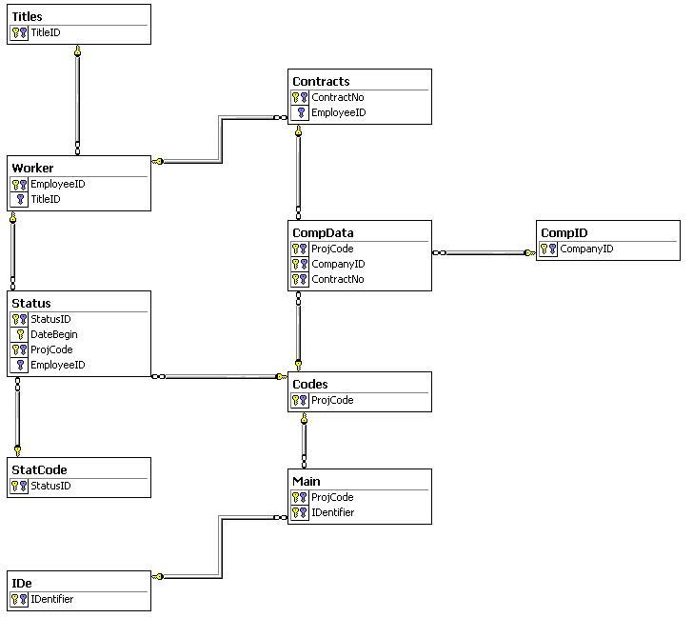
Рис 1. Взаимосвязь таблиц в информационной системе КИИП.
В системе присутствует 18 ключей, которые были логически разделены на три типа, по признаку структурности, то есть отношения одного поля к другим строкам, полям и таблицам:
- Первичные ключи,
Поля таблицы, осуществляющие функции однозначной и уникальной идентификации строк в таблице, и при этом не связанные с другими полями других таблиц, или той же таблицы.
- Внешний ключи,
Поля таблицы, которые выполняют только функции связывания таблиц друг с другом и одновременно не являются определителями уникальности строк в таблице.
- Гибридные ключи.
Как видно из названия это ключи, включающие в себя функции внешнего ключа и функции первичного ключа. То есть, такие поля таблицы, которые одновременно связывают несколько таблиц друг с другом или одну таблицу саму с собой, и являются уникальными определителями строк в таблице.
В информационной системе контроля исполнения инвестиционного плана есть всего один полностью первичный ключ. Это поле DateBegin в таблице Status. Причина такой односторонности заключается в том, что данное поле было введено в систему в качестве первичного ключа для хранения истории статусов проектов, но дата уже по определению не может являться внешним ключом, так как является самодостаточным показателем.
Ключей второго типа в данной информационной системе присутствует 3. Это поле TitleID из таблицы Worker, и поле EmployeeID из таблиц Contracts и Status.
Все остальные 14 ключей принадлежат к типу гибридных. То есть одновременно являются и первичными и внешними ключами.
В рассматриваемой инфосистеме было определено 10 связей между таблицами. Все эти связи имеют тип связи один-ко-многим. Это значит, что одна запись в определенной таблице связана с 0, 1 или большим количеством записей в другой таблице. На рисунке данный тип связи отмечен прямой или ломаной двойной линией, на одном конце которой стоит обозначение ключа, а другом знака бесконечность. Направление один-ко-многим распознается при мысленном переходе от знака ключа (одной записи) к знаку бесконечности (множеству записей). Обратное чтение соответствует направлению много-к-одному данного типа связи.
Далее описываются все 10 таблиц системы.
Таблица Main. Это главная таблица, по сути представляющая, из себя инвестиционный план. Она содержит в себе 7 полей, из которых два являются гибридными ключами.
Таблица 2, отображает все поля таблицы Main, разрабатываемой базы данных, тип данных и их описание.
Таблица 2
Поля таблицы Main и их характеристика и описание
№ | Название поля | Свойства поля |  |  | Описание
№ | Название поля | Тип данных | Длина поля | Возможность NULL | Описание
1 | ProjCode | char | 10 | Нет | Отображает код проекта. Структура кода имеет три уровня и следующий вид: ХХ-ХХ-ХХ
2  3  4  5 | Ikvartal  IIkvartal  IIIkvartal  IVkvartal | Int | 4 | Да | Отображают распределение расходов по кварталам.
6 | Summ | int | 4 | Да | Отображает сумму расходов за четыре квартала. (расчет производится по встроенной формуле)
7 | IDentifier | char | 1 | Нет | Является переключателем между планом, фактом и договорной ценой. Структура кода: Х
Таблица Contracts, служит для хранения данных о заключенных договорах. В таблице 3 данного текста показаны все названия, характеристики и описание полей таблицы Contracts.
Таблица 3
Описание и характеристика полей таблицы Contracts
№ | Название поля | Свойства поля |  |  | Описание
№ | Название поля | Тип данных | Длина поля | Возможность NULL | Описание
1 | ContractNo | char | 10 | нет | Отображает номер договора. Структура кода имеет следующий вид: ХХХХХХ
2 | DateOfConcl | smalldatetime | 4 | да | Отображает дату заключение договора
3 | DateOfEnding | smalldatetime | 4 | да | Отображает дату окончания работ
4 | SummOfContr | bigint | 4 | да | Отображает сумму по договору
5 | EmployeeID | char | 11 | нет | Отображает ответственного за договор исполнителя. Структура кода: личный код работника
Таблица Worker предназначена, для хранения списка работников, которые заняты в инвестиционном планировании. То есть, всех работников, которые могут быть ответственны за проект, договор или являются руководителями первых. В таблице 4 данного текста приведена характеристика и описание таблицы Worker.
Таблица 4
Описание и характеристика полей таблицы Worker

№ | Название поля | Свойства поля |  |  | Описание
№ | Название поля | Тип данных | Длина поля | Возможность NULL | Описание
1 | EmployeeID | char | 11 | нет | Отображает ответственного за договор исполнителя. Структура кода: личный код работника
2 | EmplName | varchar | 30 | да | Отображает имя работника
3 | EmplFname | varchar | 50 | да | Отображает фамилию работника
4 | TitleID | char | 10 | да | Отображает код должности работника
Таблица Titles, является справочником возможных должностей для работников, перечисленных в таблице Workers. Данная ниже таблица отображает описание и характеристику полей в таблице Titles.
Таблица 5
Описание и характеристика полей таблицы Titles
№ | Название поля | Свойства поля |  |  | Описание
№ | Название поля | Тип данных | Длина поля | Возможность NULL | Описание
1 | TitleID | char | 10 | нет | Отображает код должности работника. Структура кода: ХХХ
2 | TitleDescription | varchar | 50 | да | Отображает название должности
3 | Authorities | varchar | 100 | да | Описывает полномочия работника
Таблица StatCOde

